Auftrag übertragen (nur Standortadministratoren)
Ausgangssituation:
Sie möchten einen vergebenen Auftrag in das Folgejahr übertragen.
Das Vorgehen ist zunächst völlig analog zu C.1.6.
Schritt 1:
Klicken Sie im Menü Maßnahme / Auftrag auf den Schriftzug Auftrag übertragen.
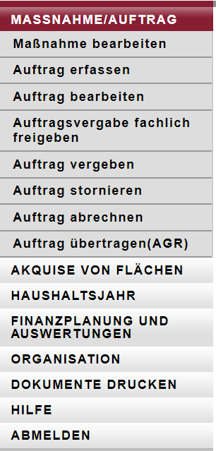
Schritt 2:
Sollte der Auftrag, den Sie übertragen wollen, nicht unmittelbar in der unteren Liste erkenn- und auswählbar sein, so könnten Sie als Suchfilter
- das HH-Jahr definieren, über das Sie suchen wollen
- die Auftragsnummer eingeben (auch die Eingabe von einem Prefix (einem Anfang der Kennung) oder einem Teil sind hier möglich und oft zielführend)
- den Auftragnehmer der in dem gesuchten Auftrag eingetragen ist
- Listenpunktdie Betreuungseinheit vorgeben.
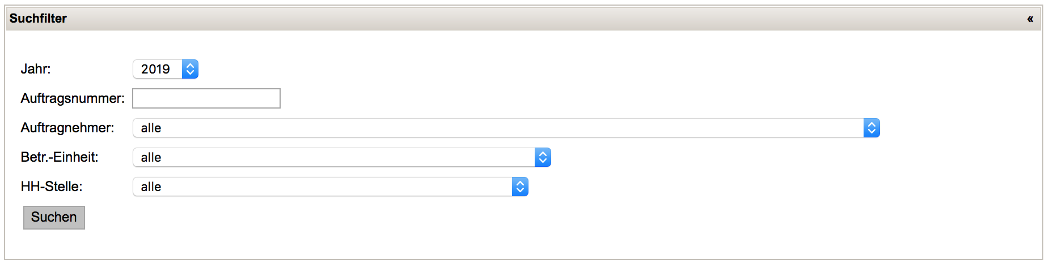
Schritt 3:
Wählen Sie aus der Ergebnisliste Ihrer Suche abschließend den Auftrag durch einen „Klick“ auf die Zeile aus, die Sie übertragen wollen.
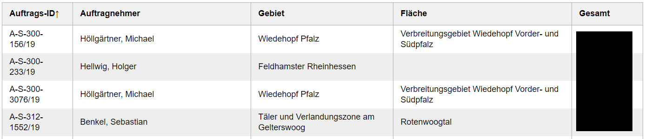
Es öffnet sich ein Formular, mit den Feldern
- Gründe für die Übertragung und
- Maßnahmezeitraum.
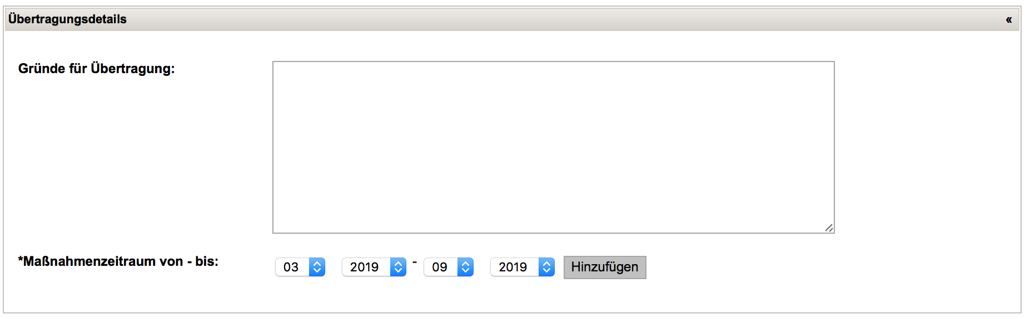
Schritt 4:
Bearbeiten Sie die Attribute und speichern Sie Ihre Übertragung abschließend, so dass der Auftrag nun im Folgejahr sichtbar ist.
Hinweis: Die Informationen im Reiter Zusatzinfo geben Ihnen Hinweise, wer den Auftrag erstellt hat, wann Sie zuletzt geändert wurde und weitere Detailinformationen zum ausgewählten Auftrag.

